Comune di  SANTA MARIA DELLA VERSA |  | Protocollo Generale |  | Marca da bollo
(Provincia di Pavia)  Piazza Ammiraglio Faravelli, 1 |  | Protocollo Generale
 |  |  |  | € 16,00


Domanda di rilascio di Autorizzazione Paesaggistica
o Accertamento di Compatibilità Paesaggistica

Ai sensi dell'articolo 146, comma 2 e comma 9 del Decreto Legislativo 22/01/2004, n. 42 e dell'articolo 8, comma 1 del Decreto del Presidente della Repubblica 13/02/2017, n. 31



Il sottoscritto

Cognome |  |  |  | Nome |  |  | Codice Fiscale
Data di nascita |  | Sesso (M/F) |  | Luogo di nascita |  |  | Cittadinanza
Residenza
Provincia | Comune |  |  |  | Indirizzo |  |  | Civico | CAP
Telefono casa |  | Telefono cellulare |  |  |  | Posta elettronica certificata

in qualità di (questa sezione deve essere compilata se il dichiarante non è una persona fisica)

Ruolo

Denominazione/Ragione sociale |  |  |  |  | Tipologia
Sede legale
Provincia | Comune | Indirizzo |  |  | Civico | CAP
Codice Fiscale |  |  | Partita IVA
Telefono soggetto giuridico |  |  | Posta elettronica certificata soggetto giuridico
Iscrizione al Registro Imprese della Camera di Commercio |  |  | Provincia | Numero iscrizione

domiciliazione delle comunicazioni relative al procedimento

Le comunicazioni relative al procedimento dovranno essere inviate al seguente indirizzo PEC
CHIEDE

a) Tipologia della domanda
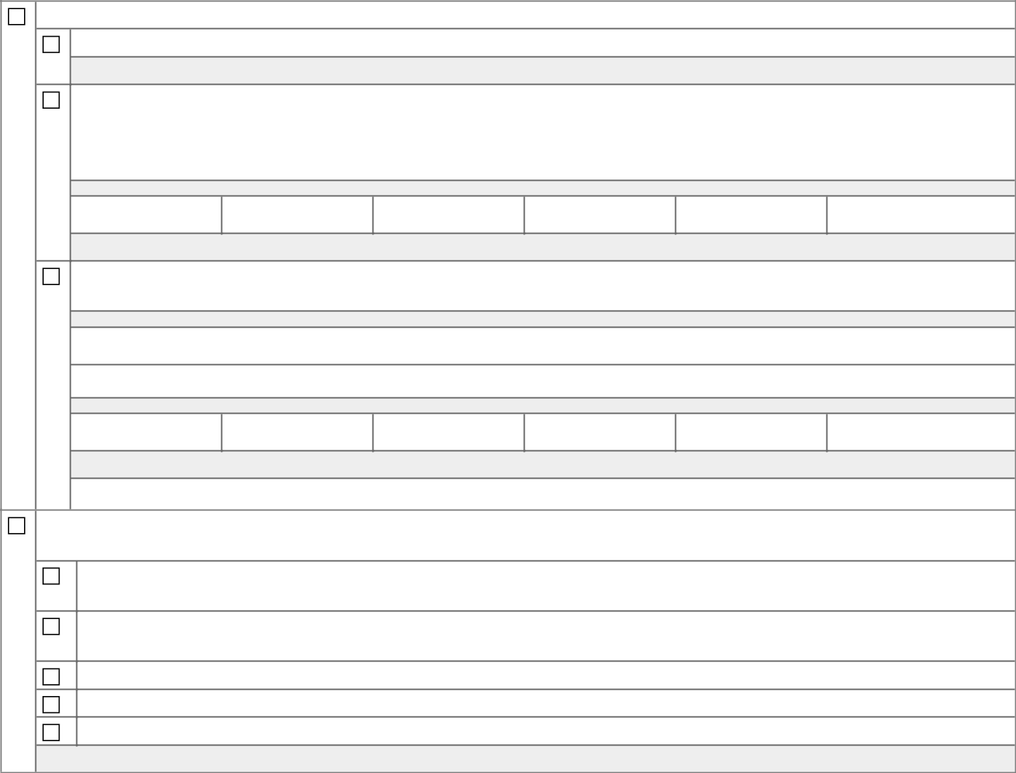

il rilascio di autorizzazione paesaggistica

ordinaria ai sensi dell'articolo 146, comma 2 del Decreto Legislativo 22/01/2004, n. 42 pertanto allega relazione paesaggistica

con procedimento semplificato ai sensi dell'articolo 3 del Decreto del Presidente della Repubblica 13/02/2017, n. 31 riconducibili ai Punti da B.1 a B.42 dell'Allegato B del decreto così come indicato nella documentazione tecnica allegata (composta dalla relazione paesaggistica semplificata di cui all'Allegato D e dagli elaborati di progetto), redatta dal tecnico incaricato sotto indicato

Punto da B.1 a B.42 dell'allegato B del Decreto del Presidente della Repubblica 13/02/2017, n. 31

pertanto allega relazione paesaggistica semplificata

con procedimento semplificato ai sensi dell'art. 7 del Decreto del Presidente della Repubblica 13/02/2017, n. 31 per il rinnovo dell'autorizzazione paesaggistica indicata nei precedenti titoli abilitativi scaduta il

Data scadenza autorizzazione paesaggistica (non più di un anno)

 che comporta variazioni progettuali di lieve entità

Punto da B.1 a B.42 dell'allegato B del Decreto del Presidente della Repubblica 13/02/2017, n. 31

pertanto allega relazione paesaggistica semplificata

che non comporta variazioni progettuali

l'accertamento di compatibilità paesaggistica ai sensi dell'articolo 167 e dell'articolo 181 del Decreto Legislativo 22/01/2004, n. 42

a seguito di lavori realizzati in assenza dell'autorizzazione paesaggistica, che non hanno determinato creazione di superfici utili o volumi ovvero aumento di quelli legittimamente realizzati

a seguito di lavori realizzati in difformità dall'autorizzazione paesaggistica, che non hanno determinato creazione di superfici utili o volumi ovvero aumento di quelli legittimamente realizzati

a seguito di impiego di materiali in difformità dall'autorizzazione paesaggistica

a seguito di lavori configurabili quali interventi di manutenzione ordinaria

a seguito di lavori configurabili quali interventi di manutenzione straordinaria

pertanto allega relazione paesaggistica

b) Tipologia dell'intervento


manutenzione ordinaria

manutenzione straordinaria

restauro e risanamento conservativo

ristrutturazione edilizia

nuova costruzione

opere di urbanizzazione

realizzazione/modifica di impianti tecnici e tecnologici

installazione di manufatti leggeri o prefabbricati

intervento pertinenziale

ristrutturazione urbanistica

realizzazione/modifica di impianti di produzione energia da fonti rinnovabili

realizzazione/modifica di cave o discariche di rifiuti

realizzazione/modifica di impianti di comunicazione

realizzazione/modifica di infrastrutture di mobilità

installazione di insegne pubblicitarie

installazione di linee o cabine elettriche

modifiche alla morfologia del terreno

realizzazione/modifica di opere idrauliche

realizzazione/modifica di opere sul demanio

realizzazione/modifica di recinzioni o accessi carrai e pedonali

sistemazioni agrarie-idraulico-forestali

sistemazioni aree esterne

realizzazione strade agrosilvopastorali

interventi di taglio alberi

interventi di trasformazione del bosco

altro (specificare)

Descrizione intervento

Valendosi della facoltà prevista dall'articolo 47 del Decreto del Presidente della Repubblica 28/12/2000, n. 445, consapevole delle sanzioni penali previste dall'articolo 76 del Decreto del Presidente della Repubblica 28/12/2000, n. 445 e dall'articolo 483 del Codice Penale nel caso di dichiarazioni non veritiere e di falsità in atti,

 |  | DICHIARA
c) Titolarità dell'intervento
 | di avere titolo alla presentazione di questa pratica in quanto
 | (ad esempio proprietario, comproprietario, usufruttuario, amministratore di condominio, ecc.)
 | Titolo richiedente (proprietario, comproprietario, ecc.) |  | Se altro negozio giuridico
 | dell'immobile interessato dall'intervento e di
 |  | avere titolarità esclusiva all'esecuzione dell'intervento

non avere titolarità esclusiva all'esecuzione dell'intervento, ma di disporre comunque della dichiarazione di assenso dei terzi titolari di altri diritti reali o obbligatori, come risulta dall'allegato "Ulteriori intestatari”, compilato e firmato da parte di tutti i comproprietari (corredato da copia di documento d'identità in caso di presentazione cartacea)

d) Localizzazione dell'intervento


che l'intervento interessa l'immobile sito in

 | Tipo (particella terreni o unità immobiliare urbana) |  | Codice catastale | Sezione | Foglio | Numero | Subalterno | Categoria
 | Provincia | Comune | Indirizzo |  |  | Civico | Barrato | Piano

Ulteriori immobili oggetto del procedimento (allegare il modulo "Ulteriori immobili oggetto del procedimento")

il procedimento riguarda ulteriori immobili

Destinazione d'uso principale
e) Tutela paesaggistica e altri vincoli


che l'intervento necessita di autorizzazione paesaggistica in quanto ricade in ambito assoggettato ai seguenti vincoli

beni paesaggistici ai sensi dell'articolo 136 del Decreto Legislativo 22/01/2004, n. 42

- le cose immobili che hanno cospicui caratteri di bellezza naturale, singolarità geologica o memoria storica, ivi compresi gli alberi monumentali
- le ville, i giardini e i parchi, non tutelati dalle disposizioni della parte seconda del Decreto Legislativo 22/01/2004, n. 42, che si distinguono per la loro non comune bellezza
- i complessi di cose immobili che compongono un caratteristico aspetto avente valore estetico e tradizionale, inclusi i centri ed i nuclei storici
- le bellezze panoramiche e così pure quei punti di vista o di belvedere, accessibili al pubblico, dai quali si goda lo spettacolo di quelle bellezze

aree di interesse paesaggistico ai sensi dell'articolo 142 del Decreto Legislativo 22/01/2004, n. 42

- i territori contermini ai laghi compresi in una fascia della profondità di 300 metri dalla linea di battigia, anche per i territori elevati sui laghi
- i fiumi, i torrenti, i corsi d'acqua iscritti negli elenchi previsti dal testo unico delle disposizioni di legge sulle acque ed impianti elettrici, approvato con Regio Decreto 11/12/1933, n. 1775 e le relative sponde o piedi degli argini per una fascia di 150 metri ciascuna

- le montagne per la parte eccedente 1.600 metri sul livello del mare per la catena alpina e 1.200 metri sul livello del mare per la catena appenninica e per le isole

e) i ghiacciai e i circhi glaciali

f) i parchi e le riserve nazionali o regionali, nonché i territori di protezione esterna dei parchi

- i territori coperti da foreste e boschi, ancorché percorsi o danneggiati dal fuoco e quelli sottoposti a vincolo di rimboschimento, definiti dall'articolo 2, commi 2 e 6 del Decreto Legislativo 18/05/2001, n. 227

h) le aree assegnate alle università agrarie e le zone gravate da usi civici

i) le zone umide incluse nell'elenco previsto dal Decreto del Presidente della Repubblica 13/03/1976, n. 448

m) le zone di interesse archeologico

beni paesaggistici ai sensi dell’articolo 134, comma 1, lettera c) del Decreto Legislativo 22/01/2004, n. 42

tutela e trasformazione del bosco

vincoli idrogeologico e trasformazione di uso del suolo

sito Rete Natura 2000 ai sensi della Direttiva Comunitaria 21/05/1992, n. 92/43/CEE

 | Codice del sito | Nome del sito

altro (specificare)

f) Bene sottoposto ad autorizzazione/atto di assenso della Soprintendenza archeologica/storico culturale
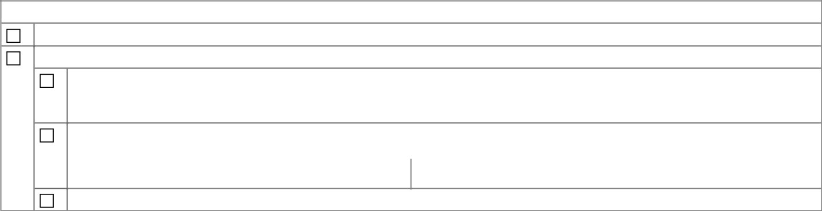

che l'immobile oggetto dei lavori, ai sensi della Parte II – beni culturali del Decreto Legislativo 22/01/2004, n. 42

non è sottoposto a tutela

è sottoposto anche a tutela storica e artistica, pertanto

ai sensi dell'articolo 16 del Decreto del Presidente della Repubblica 13/02/2017, n. 31, allega domanda di autorizzazione all'esecuzione di opere e lavori su beni culturali
(opzione ammissibile solo in caso di procedimento semplificato di cui all’articolo 3 del Decreto del Presidente della Repubblica 13/02/2017, n. 31)

l'autorizzazione/atto di assenso è stato rilasciato

 | Protocollo | Data

l'autorizzazione sarà acquisita prima o congiuntamente al titolo abilitativo edilizio
g) Precedenti titoli abilitativi


che sull'immobile

non sono stati rilasciati precedenti titoli abilitativi

sono stati rilasciati precedenti titoli abilitativi

 | Tipo di procedimento | Numero/Protocollo | Data
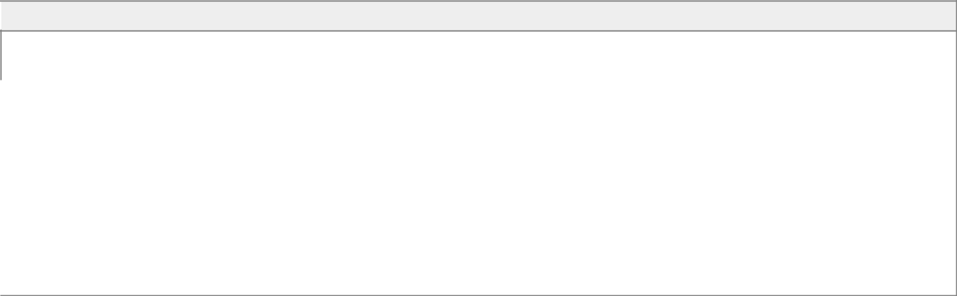

 tecnico incaricato

Titolo |  |  | Cognome |  |  |  |  |  | Nome |  |  | Codice Fiscale
Data di nascita |  |  |  |  |  | Sesso (M/F) | Luogo di nascita |  |  |  | Cittadinanza
Partita IVA |  |  |  |  |  | Albo o Ordine |  |  |  | Provincia |  | Numero iscrizione
Studio Professionale
Provincia | Comune |  |  |  |  |  |  | Indirizzo |  |  |  | Civico | CAP
Telefono studio |  |  |  |  | Telefono cellulare |  |  | Posta elettronica certificata


Elenco degli allegati

(barrare tutti gli allegati richiesti in fase di presentazione della pratica ed elencati sul portale)

n° ulteriori intestatari del procedimento

elaborati grafici

documentazione fotografica a colori

relazione paesaggistica

relazione paesaggistica semplificata

domanda di autorizzazione all'esecuzione di opere e lavori su beni culturali

pagamento dell'imposta di bollo

ricevuta dei diritti di segreteria/istruttoria

ulteriori immobili oggetto del procedimento

copia dell'atto notarile con il quale è stata conferita la procura legale

copia del documento d'identità

(da non allegare se l'istanza è presentata in modalità telematica o se la firma autografa è apposta di fronte a un pubblico ufficiale)

altri allegati (specificare)


Informativa sul trattamento dei dati personali

(ai sensi del Regolamento Comunitario 27/04/2016, n. 2016/679 e del Decreto Legislativo 30/06/2003, n. 196)

dichiaro di aver preso visione dell'informativa relativa al trattamento dei dati personali pubblicata sul sito internet dell'Amministrazione destinataria, titolare del trattamento delle informazioni trasmesse all'atto della presentazione dell'istanza.

Luogo Data Il dichiarante

